TREND HARMONIUS
Tabor za Zoisove štipendiste ima letos poudarek na razvoju timskega dela ter razvijanja občutka za trajnostni razvoj. Tabor poteka v dveh medsebojno povezanih delih, in sicer:

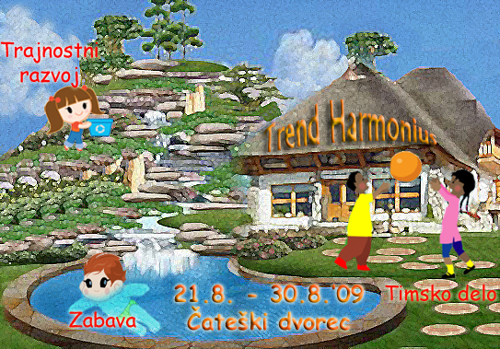
Tabor poteka v dveh medsebojno povezanih delih, in sicer:

Projektne naloge: Obvezen izbor glede na interesno podočje!

Vse tri delovne skupine bodo delale na isti tematiki – Turistična kmetija v Posavju, vendar bo vsaka skupina problematiki pristopila iz drugega zornega kota. Tekom tabora projektne skupine medsebojno sodelujejo, saj morajo na koncu tabora predstaviti turistično kmetijo kot celoto.

- Zelena tehnologija na kmetiji
Delodajalec: Gen Energija in Kostak, d.o.o.
Opis: Glavna naloga skupine je predstaviti tehnologije in način izvedbe turistične kmetije, ki bo maksimalno racionalizirala svojo porabo in vplive na okolje.

- Eko kmetija kot potencial in izziv regije
Delodajalec: Zavod za podjetništvo in turizem in Servis taktičnih veščin, s.p.
Opis: Skupina raziskuje današnje trende na turističnih kmetijah, kaj danes turisti zahtevajo in kakšno vrsto turizma je smiselno razvijati v Posavju glede na naravno dediščino. Razmišljajo tudi o ''vzgajanju'' turistov k ekološki zavesti in ohranjanju čiste narave.

- »Go! Design«
Delodajalec: Famul Stuart, šola uporabnih umetnosti in Fakulteta za arhitekturo
Opis: Skupina daje poudarek na dobro počutje, ki ga kmetija lahko nudi. Današnji trendi so, da ni več samo pomembno kje in na kakšen način preživljaš počitnice, vendar je vse bolj pomembno kakšno bo naše počutje. S projektno nalogo želimo oblikovati model turistične kmetije, ki bo zadostovala vsem pravilom in specifikam regije ter omogočala povezanost med človekom in naravo.

Delavnice: Izvedba za vse udeležence tabora!

- Motivacija
- Multimedijska delavnica
- Timsko delo
- Delavnica o poklicnem odločanju
- Retorika
- Sožitje človeka in narave
- Spoznavanje narave

Za vsa dodatna vprašanja smo vam na voljo na tel.št.: 0749 90 070 ali na mailu international@mc-brezice.si (Vesna).

V primeru zainteresiranosti si podrobnejši opis lahko ogledate na http://www.ess.gov.si/slo/Dejavnost/Stipendije/TaboriZois/TaboriZois.htm, kjer boste našli prijavnico in napotke kam jo posredujete.

Se veselim srečanja s tabo!

Vesna Kržan
Vodja projekta

